METODOLOGIAS ATIVAS E A CONSTRUÇÃO DE AULAS INTERATIVAS
Ana Carolina F. Longo
Sumario: 1 O que é metodologia ativa?; 2 Porque utilizar metodologias ativas de ensino? 3 Quais as características das metodologias ativas de ensino? 4 Exemplo de metodologias
1ª página

1 O que é metodologia ativa?
A mensagem do vídeo é forte e urgente. A forma de pensar a sala de aula precisa se adequar à atualidade. Já não basta a composição de aulas nas quais o professor é o centro do conhecimento e se limita a expor seu conhecimento para os alunos. Para que as aulas cumpram seu papel de ensinar, é preciso envolver e motivar os alunos no processo de aprendizagem.
As metodologias ativas aparecem neste cenário, no qual o docente exerce sua tarefa com a atenção no aprender e não apenas no expor, ou seja, está consciente de que a educação é um processo bivalente: ensinar + aprender.
Dentro deste contexto, portanto, conceituamos as metodologias ativas como a concepção educativa que fomenta a aprendizagem crítica dos alunos, que passam a exercer uma postura ativa em seu aprendizado. Com metodologias ativas, o estudante é incluído em situações práticas, experimentando situações que lhe desafiam a refletir sobre os conceitos ensinados e adaptar aqueles conhecimentos à sua própria atuação.
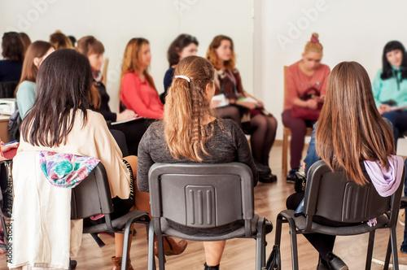
2ª página

2 POR QUE utilizar metodologias ativas de ensino?
Diz Piaget que “o principal objetivo da educação é criar pessoas capazes de fazer coisas novas e não simplesmente repetir o que outras gerações fizeram. Homens que sejam criadores, inventores, descobridores. A segunda meta da educação é formar mentes que estejam em condições de criticar, verificar e não aceitar tudo o que a elas se propõe”.
O professor tem um papel fundamental nesta formação.
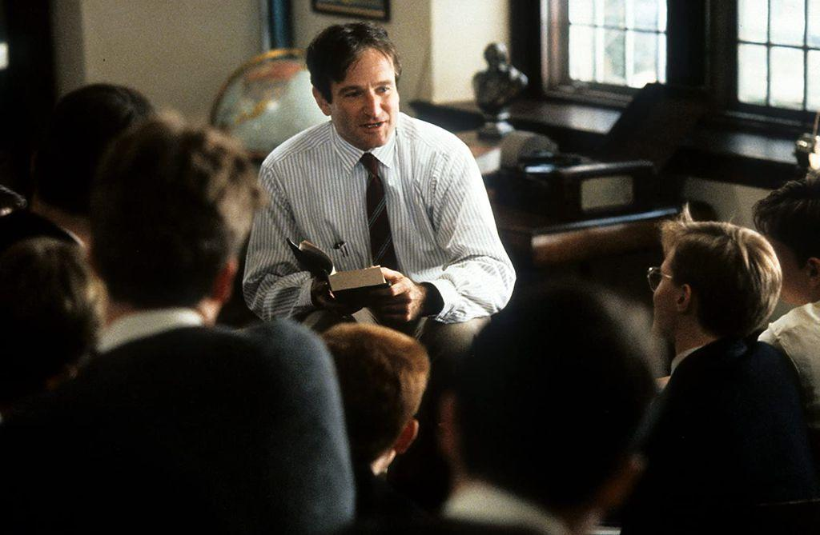
3ª página
Mais do que expor conteúdos, a educação precisa ser “uma reconstrução da experiência”. As pré-compreensões e vivências do aluno serão o impulso para que perceba as nuances dos debates e possa problematizar e refletir criticamente sobre aquelas questões. Os desafios que o aluno já vivenciou, permitirão que tenha um aprendizado focado em sua prática.
Depois, o conteúdo, forma de utilizá-lo e a motivação para seguir se aprofundando, serão o impulso para que possa completar o ciclo de aprendizagem.
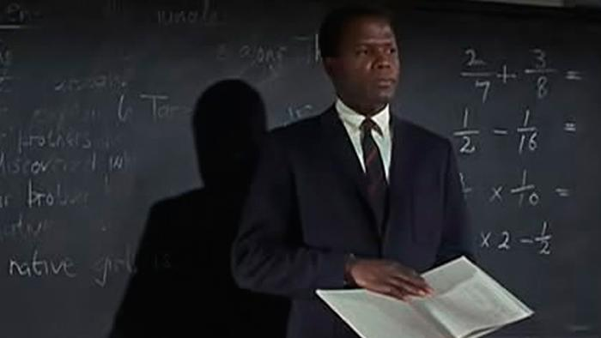
4ª página
O docente deve estar constantemente atento para que o aluno aprenda a aprender, de modo que as vivências anteriores, bem como as temáticas expostas permitam a ampliação do raio de ação e a própria percepção de seus significados.
Este “aprender a aprender” está intimamente relacionado com a liberdade de poder elaborar novos projetos, refletir criticamente e descobrir novas aplicações e teses, nas quais o aprendizado poderá ser implementado. É o oposto de aceitação de soluções prontas e engessadas.
O resultado não pode ser outro senão uma execução apurada da função pública pelos alunos-aprendizes. O aprendizado passa a ser adequado aos diversos paradigmas que guiam a sua atuação hoje e prospectam um futuro de melhoria do ambiente social. O aprendizado guia um trabalho prestado à sociedade de quem pode ampliar todo o conhecimento adquirido, visto que saem das aulas com a perspectiva de continuar aprendendo.
Isto impõe ao professor a tarefa de provocar este interesse de ampliação crítica do conhecimento, fomentando o aluno a aprender a aprender. A formação dos professores deve permear o domínio do conhecimento em si, mas também a forma como relacionar teoria e prática, para dar sentido ao que se discute, para além daquele momento de encontro. As aulas, pois, devem ser pensadas com este foco: ultrapassar um treinamento puramente técnico para alcançar a formação de profissionais críticos e motivados a permanecer aprimorando o conhecimento.
5ª página:

3 Quais as características das metodologias ativas de ensino?
As metodologias ativas retiram o protagonismo do professor e o transferem para o aluno. O aluno passa a ter a função participante no seu processo de aprendizagem, afastando a perspectiva tradicional de apenas ouvir o que é dito pelo professor.
Desta forma, o uso de metodologias ativas modifica o paradigma da sala de aula e, por meio de atividades dinâmicas, permite que o aluno experimente a utilização objetiva dos conceitos discutidos e, com isso, consiga perceber a forma prática e crítica de refletir sobre os conteúdos das aulas.
O que fazem as metodologias ativas é retirar da figura do professor e transferir para o aluno o protagonismo no processo de aprendizagem. De forma geral podemos dizer que essas são práticas de ensino que possuem em sua essência colocar o aluno no centro do processo e participante ativo do desenvolvimento de conteúdo e competências

6ª página:

4 Exemplo de metodologias
Tanto no ensino presencial, quanto no remoto, a preparação das aulas, centradas no protagonismo do aluno, de que tanto falamos, deve observar metodologias ativas, de modo a envolver o aluno no processo de aprendizagem.
Desta forma, cada metodologia possui suas vantagens e desvantagens e seu uso precisa estar adequado ao objetivo pedagógico pretendido com a atividade.
Vamos expor alguns dos modelos mais utilizados no campo do Direito, sabendo que este é um rol ainda pequeno, dada a constante evolução do ensino.
7ª página

4.1 Aprendizagem baseada em problemas - Problem Based Learning
Cuida-se de técnica em que se apresenta aos alunos problemas, reais ou fictícios, para que discutam e alcancem as melhores soluções para a situações apresentadas. Os problemas apresentados aos alunos devem buscar refletir para situações concretas, todo o conteúdo previsto para aquela aula. Isto vai permitir que reflitam criticamente sobre o assunto, busquem aprofundamento nos pontos que julgarem necessários e, de fato, compreendam de que modo o que foi aprendido se reverterá em boas práticas na sua atuação profissional.
Além disto, provocar os alunos com problemas concretos vai permitir que se engajem na busca de resultados objetivos, assim como que usem sua criatividade para resolver questões instigantes.
Vale dizer, entretanto, que a preparação desta aula vai demandar uma boa preparação dos docentes. Será necessário levantar problemas que sejam complexos o suficiente para que os alunos possam trabalhar com os conceitos, objeto daquela aula. Será necessário ter atenção às variáveis que podem aparecer no problema e buscar minimizar eventuais elementos que possam desvirtuar o propósito da tarefa. Depois, os problemas não podem ser tão simples que desmotive os alunos a resolvê-los, nem tão complexo que desanime a finalização da tarefa proposta.
8ª página

.2 Aprendizagem Baseada em Equipes – Team-Based learning
O enfoque da ABE é a cooperação entre os alunos e, com esta interação, buscar o aprendizado, que vai além do conteúdo, mas das diversas Soft skills que são necessárias para alcançar objetivos profissionais.
Com esta técnica, se consegue fazer uma conexão entre temas transversais, correlatos e complementares ao assunto central da aula. Ela visa a continuidade de atividades por intermédio da conexão entre temas que se complementam.
Nessa metodologia, o professor exerce o papel de mediador e facilitador do conhecimento, estimulando a autonomia do aluno e o aprendizado em equipes de trabalho. Nas tarefas criadas, estão incluídas atividades que visam tornar o estudante responsável por sua aquisição de conhecimento e promover diversas habilidades e competências como:
- Raciocínio Crítico
- Tomada de decisões
- Trabalho efetivo e colaborativo
- Autonomia
- Proatividade

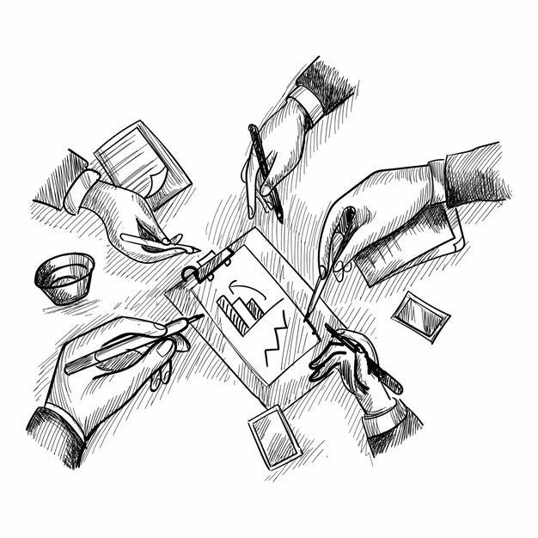
9ª página

4.3 Aprendizagem baseada em projetos – Project Based Learning
A aprendizagem baseada em projetos é a reunião das duas metodologias anteriores. O docente apresenta um problema concreto, que deverá ser resolvido em grupo de alunos. A tarefas sempre alia competências técnicas, ou seja, o conteúdo abordado durante a aula, como também competências transversais, vinculadas à atividade profissional dos alunos.
Esta aproximação entre o conteúdo da aula e a atuação profissional dos alunos, vivenciando situações de atuação necessária do Ministério Público enriquece o aprendizado e permite que haja bastante clareza de como o engajamento na atividade educativa vai favorecer a melhoria do serviço público prestado. Isso se dá, inclusive, porque permite a percepção de variáveis da vida real que não seriam percebidas tão somente com as explanações do docente.
10ª página

4.4 Sala de aula Aula invertida
Esta metodologia busca um equilíbrio maior entre os alunos, no que toca ao conhecimento do conteúdo a ser abordado em sala de aula. É um formato muito interessante quando se verifica que há uma diferença grande entre os alunos e seria necessário iniciar as aulas com explicações muito básicas, desestimulando aqueles que já tem um maior conhecimento.
A técnica pressupõe que o docente forneça aos alunos um conhecimento prévio do assunto, fornecendo material de leitura para que se preparem para a aula que será ministrada.
Com isso, o docente pode centrar suas explanações em pontos mais densos do assunto ou na reflexão crítica de como a temática vem sendo aplicada, até então. Essa leitura preparatória também permite que o professor seja um mediador de debates, que conduzirão o aluno ao aprendizado.
O que os alunos fariam após a aula, que seria a leitura dos textos fornecidos, passa a ser o que fazem antes do momento do encontro com o professor.
O protagonismo do aluno, neste modelo pedagógico, é destacado, porque, compreendendo os principais conceitos da matéria, poderão trazer questionamentos e dúvidas vindas de sua atividade profissional cotidiana. A sala de aula passa a ser este local de discussão, ao invés de ser um momento de tomar conhecimento daquela disciplina, passa a ser a oportunidade de aperfeiçoamento.
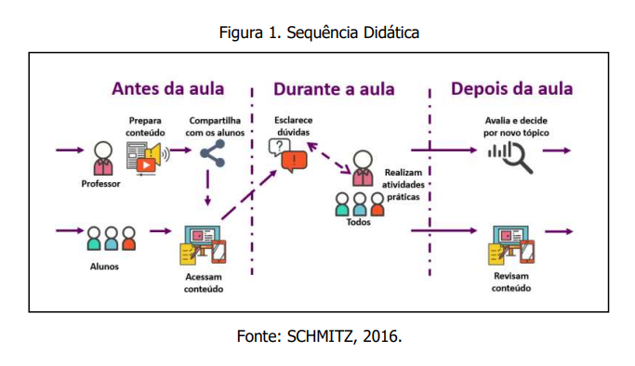

11ª página

4.5 Dramatização
Esta técnica busca atribuir papeis aos alunos, que representarão, na prática, como agir em situações propostas pelo professor. O role playing permite que, num ambiente controlado, os alunos possam pensar em soluções efetivas, sem a pressão da atividade real.
A técnica segue as seguintes etapas:

Determinação do problema/tema

Divisão das equipes para preparação da dramatização

estudo das equipes sobre os pontos a serem abordados na apresentação

Preparação do enredo

Ensaio da peça

Apresentação
12ª página

4.6. Gameficação
Esta metodologia busca aplicar os princípios dos jogos para o ambiente de estudo. O jogo é uma forma lúdica e divertida, de se alcançar o objetivo pretendido na atividade acadêmica.
Os conteúdos serão testados e repensados, estimulando a participação dos alunos por meio estruturas físicas e dinâmicas, atribuindo pontuação, emblemas e premiações para as conquistas de aprendizado.

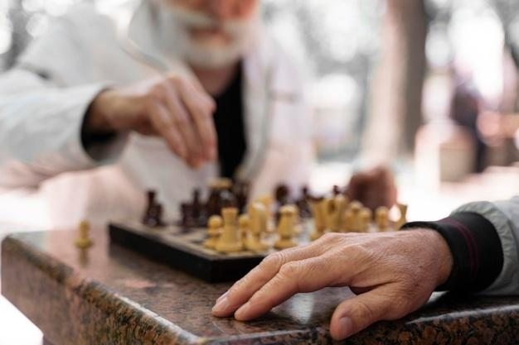
13ª página

4.7 Aprendizagem por pares – Peer instruction
A metodologia foi desenvolvida pelo professor Eric Mazur (Harvard) no início da década de 90. A proposta é abordar determinados assuntos, combinando, tanto a intervenção, quanto o monitoramento do docente, para o compartilhamentos de conhecimentos por parte dos alunos.
O debate, diferentes perspectivas e experiência profissional vai permitir que os alunos, entre si, construam seu aprendizado, claro, sempre mediado e conduzido pelo docente.
É uma metodologia ativa de aprendizagem, na qual a aula avança por meio de perguntas a cerca de uma temática, à qual os alunos já tiveram contato prévio por meio de leituras, vídeos, ou outra forma de acesso ao conteúdo proposto. Os próprios alunos se ajudam na bateria de perguntas em busca de alcançar um índice de entendimento considerado suficiente para que se avance para o próximo tema.
O fluxo de trabalho se desenvolve da seguinte forma:
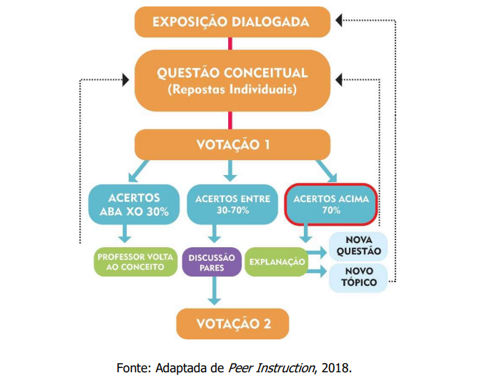
14ª página

4.8 Rotação por estações de aprendizagem
Esta metodologia demanda que o professor crie um circuito, dentro da sala de aula. Em cada uma das bases criadas os alunos participarão de propostas acadêmicas diferentes, com assuntos correlatos e articulados entre si, de modo a atender aos objetivos de aprendizagem propostos.
Tratando-se de rotação dos alunos, é importante que o docente fique atento ao planejamento da aula. As atividades devem ser pensadas de modo a fazer sentido aos alunos, independentemente da ordem que realizem o circuito, assim como é preciso refletir sobre o tempo de cada estação, para que todos os alunos tenham condições de participar de todas as atividades, no espaço de tempo definido para a aula.
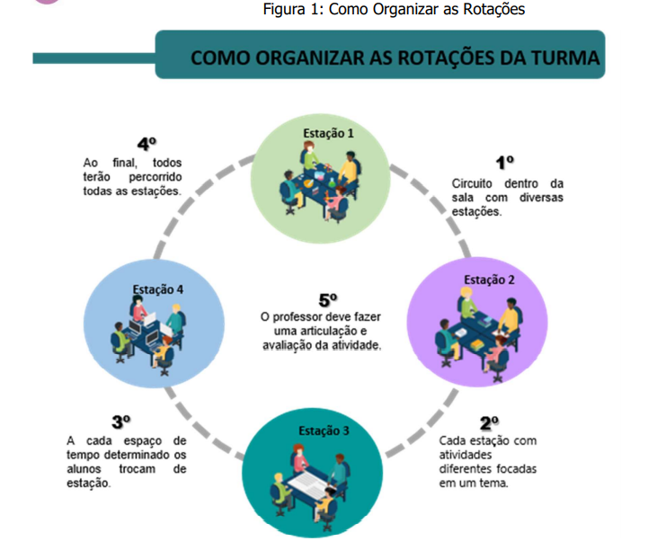

15ª página
REFERÊNCIAS BIBLIOGRÁFICAS
DEWEY, John. Democracia y Educación: una introducción a la filosofía de la educación. Madrid: Morata. 1995/1916
DEWEY, John. My pedagogic creed. In: BOYDSTON, Jo Ann. The early works of John Dewey: 1882-1898. Carbondale: Southern Illinois University Press, 2008., p. 91
FREIRE, Paulo, Pedagogia do Oprimido. São Paulo: Paz e Terra, 2006
MESQUITA, Simone Karine da Costa; MENESES, Rejane Millions Viana; RAMOS, Déborah, Karollyne Ribeiro. Metodologias ativas de ensino/aprendizagem: dificuldades de docentes de um curso de Enfermagem. Trab. Educ. Saúde. Rio de Janeiro, v. 14, n.2, p. 473-486, maio/ago 2016. Disponível em http://www.scielo.br/scielo.php?scritp=sci_arttext&pid=S198177462016000200473&lng=en&nrm=iso Acesso em 31 de agosto de 2021
PIAGET, Jean. A formação do Símbolo na Criança: imitação, jogo e sonho, imagem e representação, 3ª ed., Rio de Janeiro: Zahar, 1978

Mestre em Direito Constitucional, professora de metodologias científica no UniCEUB e chefe da Divisão de Organização e Concepção de Atividades Acadêmicas da ESMPU. ana@carolinalongo.com.br
FREIRE, Paulo, Pedagogia do Oprimido. São Paulo: Paz e Terra, 2006
PIAGET, Jean. A formação do Símbolo na Criança: imitação, jogo e sonho, imagem e representação, 3ª ed., Rio de Janeiro: Zahar, 1978
https://canaltech.com.br/entretenimento/melhores-professores-ficcao-assistir-streaming-173095/
DEWEY, John. My pedagogic creed. In: BOYDSTON, Jo Ann. The early works of John Dewey: 1882-1898. Carbondale: Southern Illinois University Press, 2008., p. 91
“”Em Ao Mestre, Com Carinho, o professor negro Mark Thackeray interpretado por Sidney Poitier, passa a dar aula para uma classe de alunos brancos. Ao se deparar com o grande desafio de educar alunos muito indisciplinados era enfrenta com maestria a situação e mostra que é bom professor e pode aguentar todos os tipos de hostilidade.” (https://www.portalgildabonfim.com.br/site/os-melhores-professores-do-cinema/)
DEWEY, John. Democracia y Educación: una introducción a la filosofía de la educación. Madrid: Morata. 1995/1916
MESQUITA, Simone Karine da Costa; MENESES, Rejane Millions Viana; RAMOS, Déborah, Karollyne Ribeiro. Metodologias ativas de ensino/aprendizagem: dificuldades de docentes de um curso de Enfermagem. Trab. Educ. Saúde. Rio de Janeiro, v. 14, n.2, p. 473-486, maio/ago 2016. Disponível em http://www.scielo.br/scielo.php?scritp=sci_arttext&pid=S198177462016000200473&lng=en&nrm=iso Acesso em 31 de agosto de 2021
https://www.portalgildabonfim.com.br/site/os-melhores-professores-do-cinema/
https://www.freepik.com/free-vector/business-meeting-sketch-with-top-view-human-hands-writing-notes_13476290.htm#page=6&query=business%20desenho&position=27
https://www.freepik.com/free-photo/focused-team-leader-presenting-marketing-plan-interested-multiracial-coworkers-serious-speaker-boss-executive-business-trainer-explaining-development-strategy-motivated-mixed-race-employees_17983464.htm?query=Problem
Figura 1. Sequência Didática Fonte: SCHMITZ, 2016. SCHMITZ, Elieser Xisto da Silva. Sala de aula invertida: uma abordagem para combinar metodologias ativas e engajar alunos no processo de ensino-aprendizagem. 2016. 187f. 2016. Tese de Doutorado. Dissertação (Mestrado em Tecnologias Educacionais em Rede) – Universidade Federal de Santa Maria, Santa Maria.
PEER INSTRUCTION. Metodologia Ativa no Processo de Ensino-Aprendizagem. PUCPR. Disponível em: https://youtu.be/xvOvpE_jmjI. Acesso em: 14 dez. 2019.

